Budapesti Műszaki és Gazdaságtudományi Egyetem
Villamosmérnöki és Informatikai Kar
Automatizálási és Alkalmazott Informatikai Tanszék

Szlovák Máté Ákos
Játékfejlesztés unity környezetben

Konzulens
Blázovics László
BUDAPEST, 2026
Tartalomjegyzék
Összefoglaló 6
Abstract 7
1. Bevezetés 8
1.1. Formázási tudnivalók 8
1.1.1. Címsorok 8
1.1.2. Képek 8
1.1.3. Táblázatok 8
1.1.4. Kódrészletek 8
1.1.5. Irodalomjegyzék 9
2. Utolsó simítások 10
3. Összefoglalás 11
Köszönetnyilvánítás 12
Ábrák jegyzéke 13
Táblázatok jegyzéke 14
Irodalomjegyzék 15
Függelék 16

Hallgatói nyilatkozat
Alulírott Szlovák Máté Ákos, szigorló hallgató kijelentem, hogy ezt a szakdolgozatot meg nem engedett segítség nélkül, saját magam készítettem, csak a megadott forrásokat (szakirodalom, eszközök stb.) használtam fel. Minden olyan részt, melyet szó szerint, vagy azonos értelemben, de átfogalmazva más forrásból átvettem, egyértelműen, a forrás megadásával megjelöltem.
Hozzájárulok, hogy a jelen munkám alapadatait (szerző(k), cím, angol és magyar nyelvű tartalmi kivonat, készítés éve, konzulens(ek) neve) a BME VIK nyilvánosan hozzáférhető elektronikus formában, a munka teljes szövegét pedig az egyetem belső hálózatán keresztül (vagy hitelesített felhasználók számára) közzétegye. Kijelentem, hogy a benyújtott munka és annak elektronikus verziója megegyezik. Dékáni engedéllyel titkosított diplomatervek esetén a dolgozat szövege csak 3 év eltelte után válik hozzáférhetővé.

Szlovák Máté Ákos

Összefoglaló
A szórakozás mindenki számára mást jelent, azonban a mai világban nincs olyan ember, aki legalább ne próbálta volna ki a számítógépes játékokat. Többek között ez is egy fő oka annak, hogy a játékfejlesztés ekkora népszerűségnek örvend. Játékok fejlesztésére számtalan mód ismert. Lehetséges különböző játékmotorok használata, vagy akár azok kikerülésével, csupán kód írásával is létrehozhatunk játékokat. A játékmotor tulajdonképpen egy szoftveres keretrendszer, amelyet játékok készítésére használnak. Lehetőséget ad mindenhez, ami csak szükséges lehet egy játékhoz. Egyik leghasznosabb eszközük, hogy nincs szükség külön a fizika megvalósítására, de fontos megemlíteni még például, hogy nagyon egyszerűen készíthetünk animációkat, valamint szkriptek segítségével testreszabhatjuk a játékunkat. A két legismertebb játékmotor kétségkívül az Unreal Engine, valamint a Unity. Mind a két eszköznek megvannak a maga sajátosságai, előnyei, illetve hátrányai, azonban rengeteg segítséget adnak a használójuknak.
Ezen szakdolgozat keretein belül a Unity játékmotor sajátosságait fogom bemutatni, és lépésekre lebontva, egy játék fejlesztésének módját feltárni. Ezután egy konkrét, általam elkészített játékra is bemutatom ezeket az általános lépéseket, és kitérek pár bonyolultabb részletre, megvalósításra(módszerre), ami nem feltétlenül szükséges minden játék megvalósításához. Szintén szerepelni fog a szakdolgozatomban az általam implementált mesterséges intelligencia, aminek segítségével a játékban található ellenfelek nem csak egy egyszerű gépi viselkedést mutatnak, hanem „okosan” cselekednek.

Abstract
English translation of the abstract of the thesis work. This summarises the content of the thesis in 0.5–1 pages and is uploaded to the Thesis Work Portal as well.

Bevezetés
A számítógépes játékok megjelenése szinte egészen a számítógépek megjelenéséhez vezethető vissza. Eleinte a játékoknak nem volt akkora érdekeltségi köre, mára azonban rengetegen elsősorban játékra használják a számítógépüket.

Játékfejlesztő-környezetek
Az eleinte csupán nyers kód segítségével íródott játékokat hamar felváltották a játékfejlesztő-környezetek által készített játékok. Nem véletlen, hiszen exponenciálisan több munka az előbbi módon elkészíteni egy igényes programot, mint a második esetben.
Az első legelső belső nézetű lövöldözős játékok egyike, a Doom is egy játékmotorral készült 1993-ban, amelynek a neve a Doom-motor. Ez a játék annak idején forradalminak számított, és ezt a példát követve, rengeteg más játékhoz is használták ezt a motort, igaz, ez nem volt egy igazi 3D-s motor(nem lehetett le, illetve fel nézni), viszont a működése nagyon gyors volt. A Doom-motor idejében a másik legelterjedtebb játékmotor még talán az volt, amit a Wolfenstein 3D-hez használtak.
Ezek után a következő korszakalkotó változtatás 1998-ban történt, amikor megjelent az Unreal Engine 1. Ennek az elkészítését a Doom-engine készítője inspirálta, és három éven keresztül fejlesztették. Ezt főleg FPS(First Person Shooter) játékok készítésére fejlesztették ki, azonban hihetetlen széleskörű játékmotorra sikeredett, így az FPS játékokon kívül rengeteg lopakodós, RPG, illetve MMORPG-hez is tökéletesen használható. Nem véletlen,ha valaki nem nagyon ismeri a játékmotorokat, de az Unreal Engine ismerősen hangzik neki.
Az Unreal Engine 1998 óta rengeteg változtatáson ment keresztül, és sok, az adott időben legismertebb játékoknak volt alappillére a fejlesztésük során. Az Unreal Engine 1 által készített játék, amit mindenképpen szükséges megemlíteni, az az Unreal nevű FPS túlélőhorror. Számos más játék készítését követte a 2002-ben megjelent Unreal Engine 2, amely az America’s Army megjelenésével debütált. Az UE második verziójának egyik fő változtatása az elsőhöz képest az új fizikarendszer bevezetése volt.
Az Unreal Engine 2-t körülbelül két év fejlesztés után követte utódja, az Unreal Engine 3, 2004-ben. Ez a játékmotor rengeteg teljesítmény-javító változtatással érkezett, és ha eleinte nem is, később támogatta az Android, illetve iOS mobilplatformokra való fejlesztést.
Az Unreal Engine 4-et kilenc éven keresztül fejlesztették(2003-2012), viszont kétségkívül a leglátványosabb játékmotorra sikeredett. Igaz, a látvány mellé társul a hatalmas erőforrás igény, ezért vannak olyan fejlesztők, akik óvatosan használják.
Az Unreal Engine 3 megjelenésével egy évben megjelent a Crytek által fejlesztett CryEngine 1. Ez szintén egy nagyon neves játéknak, a Far Crynak volt az alapja. A CryEngine egyik sajátossága, hogy megjelenésének idejében hihetetlen grafikát kínált, aminek megjelenítéséhez nem volt szükség egetrengető hardverre. 2004 óta a CryEngine rengeteg változáson ment keresztül, a mai napig folyamatosan fejlesztik, hogy kompatibilis legyen az új hardverekkel.
Ezalatt a durva 10 év alatt egyébként számtalan más játékmotor is készült, azonban az Unreal Engine sorozat számított a legkorszakalkotóbbnak. Más, ismert játékmotorok közé tartoznak: Quake, Serious, GoldSource, Source, id Tech 1-2-3-4.
2005-ben megjelent a Unity Technologies által fejlesztett Unity. Akkor ezt csak OS X-re adták ki az Apple WWDC(Worldwide Developers Conference) konferenciáján, de azóta 27 platformra lehet vele játékokat készíteni. Unityvel Windows vagy OS X operációs rendszer alatt tudunk játékot készíteni, majd az ott elkészített programot számtalan különböző platformra át tudjuk vinni, és futtatni. A Unity egyébként nem csak 2, illetve 3D-s játékok fejlesztésére használható. Készíthetőek vele különböző építészethez használt tervek, illetve real-time látványos animációk.

Unity vs. Unreal Engine 4
Az, hogy a Unityt válasszuk-e ha játékot akarunk fejleszteni, rengeteg dologtól függ. Mint minden más játékmotornak a Unitynek is megvannak a maga sajátosságai, hátrányai, illetve előnyei. Összehasonlításképpen most az Unreal Engine 4-et fogom használni, hiszen manapság ez a két játékfejlesztő-környezet a legelterjedtebb, és legszéleskörűbben használt.
Először is nagyon fontos kérdés, hogy milyen típusú játékot akarunk készíteni. Ha a célunk egy 2D platformer játék készítése, akkor ahhoz a Unity-nek nagyon jó 2D eszközei vannak, de az Unreal Engine-ben is kezdenek megjelenni ehhez hasonló eszközök. Szintén nagyon fontos kérdés, hogy milyen grafikával szeretnénk dolgozni. Az Unreal Engine 4 kétségkívül magasabb szintű a Unityhez képest ebből a szempontból, viszont ha nem célunk az abszolút elsőosztályú grafikájú játék készítése, a Unity is épp olyan tökéletes lehet nekünk. Felmerül a kérdés, ha megtehetjük hogy egy jobb grafikájú játékot készítsünk, miért ne tennénk? Erre a válasz egyszerű: A jobb grafikai játékoknak sokkal nagyobb az erőforrásigényük.
Azontúl, hogy milyen típusú játékot akarunk készíteni, szintén van egy nagyon fontos szempont, a pénz. A Unity-nek több verziója is van, az ingyenes mellett egy Unity Plus, valamint egy Unity Pro. Abban az esetben, ha a célunk csak a játékok készítésének tanulása, megismerkedés a játékfejlesztés világával, akkor a Unity Personal, ami ingyenes, tökéletes választás lehet. Igaz, ez nem tartalmazza azokat a tulajdonságokat, amelyeket a Unity Pro használ, attól még nagyon jó játékokat készíthetünk vele. Ha azonban mégis szeretnénk frissíteni Unity Pro-ra, az évente 1500 dollárba, durván 400.000 forintba kerül, ami lássuk be, nem egy olcsó mulatság, pláne annak, aki csak el akar indulni a Unity világában. Ha azonban valaha is ki akarjuk adni a kész programunkat, nem kell a Unity-nek szerzői díjat fizetni, az egészet zsebre tehetjük.
Ezzel szemben az Unreal Engine 4-nek nincsenek Pro, vagy Free verziói, minden ingyenes. Az Unreal Engine 4 összes eleméhez teljesen ingyenesen hozzáférhetünk. Nagy különbség még a Unity-hez képest az, hogy amikor az itt készített játékunkat ki akarjuk adni, akkor 5%-os szerzői díjat kell fizetnünk az Epic Games-nek (az Unreal Engine kiadójának).
Ha a fő célunk a játékok kiadása és a bevétel, alaptőke nélkül, talán jobb választás lehet az Unreal Engine 4, ha azonban a tanulás a fő cél, akkor a Unity ingyenes verziója is egy nagyon erős játékmotornak számít.
A következő szempont amit érdemes figyelembe venni, az a programozás a játékmotoron belül. Nyilván ahhoz, hogy egy játékot elkészítsünk, ami nem csak a legalapvetőbb funkciókat tartalmazza, a nagy mennyiségű kód írása elkerülhetetlen. Az, hogy ki melyik programozási nyelvet szereti jobban, az egyéni preferencia, így ha valaki nagyon hajlik a C++, vagy a C#/JavaScript felé, annak a döntés elég egyszerű lehet, még a fent leírtakkal együtt is. A Unity C# és JavaScript programozhatóságot kínál, míg az Unreal Engine 4 a C++-t használja.
Mind a két fejlesztőkörnyezet rendelkezik egy Asset Store-val. Ez tulajdonképpen egy online áruház, amelyben a projekteinkhez vásárolhatunk elemeket. A Unity egyértelműen sokkal nagyobb palettával rendelkezik az itt elérhető eszközök terén, a hatalmas mennyiségű modellektől kezdve a különböző effekteken át, szinte minden elképzelhető animációig.
Mint már említettem, a grafikai eszközök, amiket az Unreal Engine 4 kínál, abszolút páratlanok. Komplex részecskeszimulációk, fejlett dinamikus megvilágítás, ezek mind nagyon fontos grafikai tulajdonságai az UE4-nek. A Unity is természetesen fejlődik a grafika terén, és egyre jobb és jobb kinézetű dolgokat valósíthatunk meg benne. Persze, a grafika nem minden, nem mindenkinek az a célja, hogy az épp idei játékokhoz méltó grafikai játékokat készítsen, sokan beérik egy kicsit “egyszerűbb” grafikával.
A használhatósági mérce a két játékmotorral kapcsolatban igazából az egyik felé se billen. Általában a Unityt tartják egy nagyon egyszerű környezetnek, amelyet könnyen meg lehet tanulni, és használni, de az Unreal Engine 4 nagyon fejlett és felhasználóbarát UI-al rendelkezik, ahhoz is nagyon könnyű adaptálódni.
A fent említett tulajdonságok, előnyök, hátrányok után mindenki maga döntse el, hogy szerinte melyik az a játékfejlesztő-környezet amit szeretne használni. Nem lehet egyértelműen kimondani, hogy az Unreal Engine 4 jobb a Unity-nél, vagy fordítva, mindkettőnek megvannak a sajátosságai, előnyei, hátrányai. Ebben a szakdolgozatban a Unity-t fogom részletesebben bemutatni.

Játékfejlesztés Unity-ben
Az előző fejezetben bemutattam a játékfejlesztő-környezeteket egészen visszamenőleg a legelsőig, aztán összehasonlítottam a Unity-t az Unreal Engine 4-el kitérve azok előnyeire, hátrányaira, illetve hogy mikor melyiket érdemes használni, milyen típusú játékok fejlesztéséhez.

Scene – jelenet
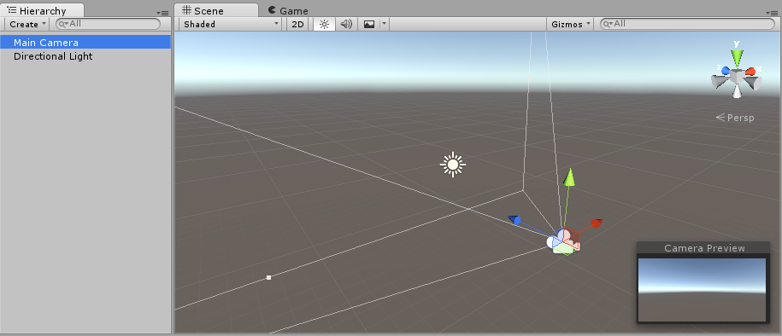
A Unity játékfejlesztés kapcsán az első fontos dolog amit érdemes megemlíteni, az a Scene, vagy Játékszín. Ezt tulajdonképpen úgy kell elképzelni, mint egy filmnek egy jelenete. Amikor Unity-ben létrehozunk egy projektet, először egy üres Játékszín fogad minket. Alapértelmezetten, a Játékszín tartalmaz egy kamerát, illetve egy fényforrást. A kamerakép azt mutatja, amit mi fogunk látni a játékból amikor elindítjuk, a fényforrás pedig értelemszerűen az a pont, ahonnan szeretnénk, hogy a Játékszín meg legyen világítva.
1. ábra: Scene - Játékszín
1. ábra – Scene

Kamera
Amikor egy játékot készítünk, nagyon fontos az, hogy a játékos honnan látja a játékot, milyen szemszögből. Ha például FPS, azaz belső nézetű lövöldözős játékot akarunk csinálni, akkor a kamerának ott kell elhelyezkednie, ahol a karakterünk feje van.
Ehhez először szükség van arra, hogy legyen egy karakter objektumunk, ami a játékost reprezentálja. Ha ez megvan, a kamerát be kell állítanunk, hogy jó helyen legyen a karakterhez képest, például a kamera pozíció a fejénél legyen. Itt azonban nem elég, ha megvan a pozíció, hiszen ha mozog a játékos, a kamera nem fog vele mozogni, az ott fog maradni, ahova a kamerát beállítottuk, azaz a karakter kiindulópontjában. Erre a megoldás nagyon egyszerű, ha a hierarchiában a kamerát a karakterünk gyerekévé tesszük, akkor a kamera koordinátái a karakterhez képest fognak kiszámítódni.
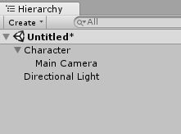
2. ábra - Kamera elhelyezése
Természetesen nem muszáj mindig a karakterünkhöz képest mozgatni a kamerát, rengeteg más módszer is van. Például egy olyan játéknál, amely egy arénában játszódik felülnézetből, ideális lehet, hogy a kamerát úgy helyezzük el, hogy belássuk az egész játékteret, és akkor nincs szükség a kamera dinamikus mozgatására.
Magához a kamerához egyébként rengeteg minden mást is be tudunk állítani a pozícióján kívül, egyik nagyon hasznos tulajdonsága például a Field of View, azaz a látószög. Ezt fokban adhatjuk meg a kamera Inspector – Camera füle alatt, egyéb beállításokkal együtt.
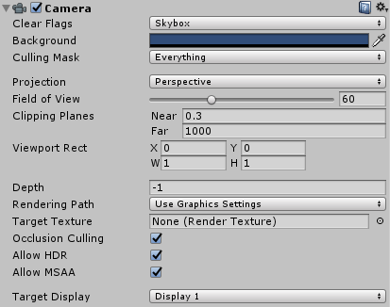
3. ábra - Kamera beállításai

Fényforrás
Minden játékban, amely nem egy teljesen sötét kamrában játszódik, van fény. Fényforrásból, tetszőlegesen sokat létrehozhatunk, és elhelyezhetünk a Játékszínen belül. Minden, ami fényt áraszt az egy külön fényforrás objektum. Csakúgy, mint a kameránál, a fényforrásunkhoz is rengeteg tulajdonságot állíthatunk.
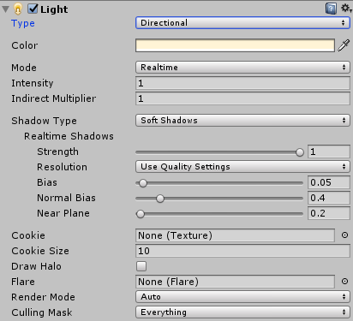
4. ábra - Fényforrás beállításai

Három fő típusú fényforrást adhatunk meg:
- Directional: Ha természetes fényforrást szeretnénk létrehozni, akkor célszerű ennek a használata. Úgy kell elképzelni, mintha végtelen távolságban lenne, és onnan egy irányban szórná a fényt.
- Spot: A Spot típusú fényforrás az, amelynek megadhatunk egy távolságot, ameddig világít, valamint egy szöget, amely megadja, hogy mennyire szórja a fényt. Ez tulajdonképpen egy tölcsér, amelynek az aljából érkezik a fény, és a tölcsér szájáig tart.
- Point: Mint a neve is mutatja, ez egy pont típusú fényforrás. Egy pontból szórja a fényt, 360 fokban mindenfelé, és megadható hozzá egy távolság, ameddig világít
Szintén megadható egy Area típusú fényforrás, amely egy téglalapnyi terület azonos intenzitással világít meg, azonban ez messze nem annyira használatos mint a fentiek.
A fényforrás típusán kívül megadható a fénynek a színe, intenzitása, és egyéb, nem annyira gyakran használt paraméterei.

GameObject – Játékelem
A Játékszínen belül a kamera és fényforráson kívül létrehozhatunk egyéb Játékelemeket, amelyek a játékunk magját fogják alkotni. Ilyen Játékelem volt például a karakter is, amit létrehoztunk a kamera beállításához. A Játékelemek azok az alapobjektumok, amelyek Unity-ben a karaktereket, és különböző tárgyakat reprezentálják. Igaz, magukban még nem csinálnak sokat, de hordozóként szolgálnak különböző komponensek számára, amelyek megvalósítják a valódi funkcióját a programnak. Egy komponensük van, ami kötelezően szerepel, a Transform, amely megadja, hogy hol helyezkedjen el, mely koordinátákon, majd ezenkívül megadhatóak az X, Y és Z tengely mentén a szögei, és az elem mérete.
Az 5. képen látható egy Gömb Játékelem. Az Inspector menüben találhatóak az adott Játékelemhez tartozó komponensek. Legelsőként látható a kötelező Transform komponens. Ehhez a Játékelemhez azonban tartoznak még további komponensek is. Vegyük először a Sphere Collider-t. Ez a komponens mint a neve is mutatja egyfajta ütközőként szolgál. Ha egy másik objektummal érintkezik, akkor ez a komponens segít abban, hogy ne menjenek át egymáson, hanem ütközzenek. Többféle más típusú Collider is létrehozható, és ezeknek a Colliderek-nek tetszőlegesen változtathatjuk a méretüket, helyüket.
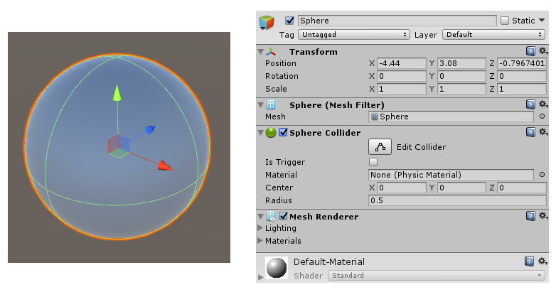
5. ábra - Gömb Játékelem
Az, hogy milyen típusú Collider-t érdemes használni, azt nagyban befolyásolja az általunk használt Játékelem alakja, hiszen nagyon ritka, hogy egy gömb alakú objektumnak kocka formájú Collider-je legyen, és fordítva.

Fizika
A játékfejlesztés egy nagyon fontos eleme a fizika megvalósítása. Minden játékban megtalálható a fizika valamilyen formája, ha nem is feltétlenül a földi törvények szerint implementálva, de valamely eltérő módon biztosan. Ennek a megvalósításához számos módszer áll rendelkezésre Unity-ben. Egy nagyon jó példa erre a különböző ütközések detektálása, a Collider-ek segítségén kívül a Rigidbody komponens.

Rigidbody
A Játékelemekhez felvehető egyik leggyakoribb fizikai komponens a Rigidbody. Ez a komponens mondja meg a Unity-nek, hogy egy olyan Játékelemről van szó, amely egy merev test. Ezzel együtt a komponensen belül megadhatók fizikai értékek a tárgynak.
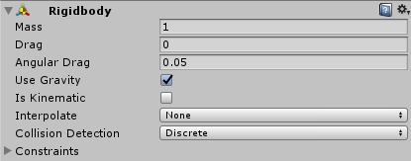
6. ábra - Rigidbody komponens
Az első fizikai érték a tömege az objektumnak, az értéke kilogramban értendő. A második és harmadik érték azt mondja meg, hogy mekkora legyen a Játékelem légellenállása, az előbbi akkor számít amikor egy másik erő tolja el, az utóbbi pedig amikor forgatják. Mind a két érték nulla és végtelen között mozoghat. Nulla esetén nincs ellenállás, végtelen esetén pedig nem mozdulnak külső hatásra.
A Use Gravity neve elég magától értetődő, ezzel ki-be tudjuk kapcsolni azt, hogy hasson-e a gravitáció az objektumra.
Ha az Is Kinematic tulajdonságot ha bekapcsoljuk, akkor a Unity fizikai motorja nem lesz hatással az elemre, csak a Transform tulajdonság változtatásával tudjuk mozgatni. Ez akkor lehet hasznos, ha animációt készítünk az objektumunkhoz, és folyamatosan mozgatni akarjuk, vagy akár felvehető elemként akarjuk használni.

Animáció
Az animációk fontos részei minden játéknak. Lehetőségünk van a mások által elkészített animációk felhasználására, ezeket elsősorban az Asset Store-ból tudjuk letölteni. Vegyük példának az Asset Store-ból letöltött Robot Kyle modell-t. Alapértelmezetten a testhelyzete a 7. ábrán látható.
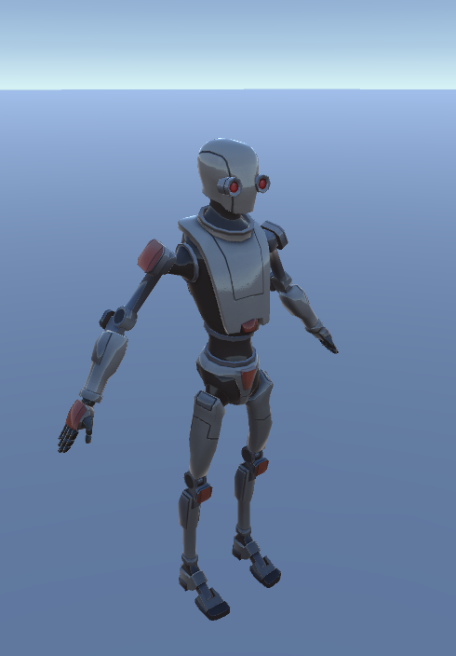
7. ábra - Robot Kyle default
Ahhoz hogy ezt a modell-t animálni tudjuk, először is szükség van pár dologra. Először is szükség van egy Animator komponensre a Robot Kyle Játékelemen belül.
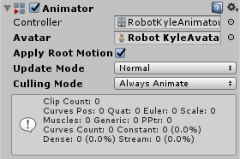
8. ábra - Animator komponens
Az Animator komponensnek szüksége van egy Animator Controllerre, ami tulajdonképpen egy állapotgép, olyan állapotokkal, amelyek a modell lehetséges viselkedéseit mutatják. Ahhoz hogy egyik állapotból a másikba jussanak bizonyos feltételeknek teljesülniük kell. Négy típusú feltételt különböztetünk meg:
- Float/Int: Lebegőpontos, vagy egész számok
- Bool: Igaz, vagy hamis értékű változó
- Trigger: Egy Bool paraméter, ami magától visszaáll az alapértelmezett értékre, miután kiváltotta az egyik állapotváltozást
Robot Kyle-nak 4 állapota van, Idle (Tétlen), Walking (Sétáló), Attacking (Támadó) és Die (Halott). Két feltétel van, amely meghatározza, hogy melyik állapotban van éppen.
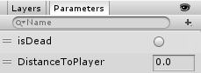
9. ábra - Animáció feltételek
Az első isDead paraméter egy trigger, amely megmondja, hogy Kyle meghalt-e. A második paraméter pedig tartalmazza, hogy milyen messze van a játékos Kyle-tól.
Az állapotgép kinézete a 10. ábrán látható:
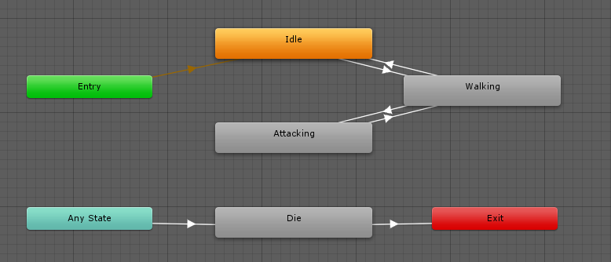
10. ábra - Kyle Animator

https://www.pluralsight.com/blog/film-games/unreal-engine-4-vs-unity-game-engine-best
https://docs.unity3d.com/Manual/class-GameObject.html
https://docs.unity3d.com/Manual/CreatingScenes.html
https://docs.unity3d.com/Manual/class-Rigidbody.html

Bevezetés
A következő fejezet pár példán keresztül bemutatja a diplomatervekben és szakdolgozatokban szokásosan előkerülő formázások megvalósítását.

Formázási tudnivalók
A dokumentum folyószövegéhez használjuk a Normál (angol Word esetén Normal) stílust.

Címsorok
A fejezetcímek esetén a Címsor 1-4 (Heading 1-4) stílusokat használjuk.

Képek
A képhez használjuk a Kép stílust.
Képaláírást a képen jobb gombbal kattintva a Képaláírás beszúrása… opcióval adhatunk hozzá, így az automatikusan Képaláírás (Caption) stílusú lesz.
4.11. ábra: Példa képaláírásra

Kódrészletek
Kódrészletek beillesztése esetén használjuk a Kód stílust.
using System;
namespace MyApp
{
class Program
{
static void Main( string[] args )
{
Console.WriteLine( "Szia Világ!" );
}
}
}

Irodalomjegyzék
Az Irodalomjegyzékben szereplő hivatkozásokat Irodalomjegyzék sor stílussal formázzuk, a címüket pedig Irodalomjegyzék forrás stílussal emeljük ki.
A szövegbe a hivatkozásokat a Kereszthivatkozás beszúrása (Insert cross-reference) funkcióval helyezzük el (példa egy így beszúrt hivatkozásra: [1]), így azok automatikusan frissülnek a hivatkozások átrendezésekor.

Utolsó simítások
Miután elkészültünk a dokumentációval, ne felejtsük el a következő lépéseket:
- Kereszthivatkozások frissítése: miután kijelöltük a teljes szöveget (Ctrl+A), nyomjuk meg az F9 billentyűt, és a Word frissíti az összes kereszthivatkozást. Ilyenkor ellenőrizzük, hogy nem jelent-e meg valahol a "Hiba! A könyvjelző nem létezik." szöveg.
- Dokumentum tulajdonságok megadása: a dokumentumhoz tartozó meta adatok kitöltése (szerző, cím, kulcsszavak stb.). Erre való a Dokumentum tulajdonságai panel, mely a Fájl / Információ / Tulajdonságok / Dokumentumpanel megjelenítése úton érhető el.
- Kinézet ellenőrzése PDF-ben: a legjobb teszt a végén, ha PDF-et készítünk a dokumentumból, és azt leellenőrizzük.

Irodalomjegyzék
- Levendovszky, J., Jereb, L., Elek, Zs., Vesztergombi, Gy.: Adaptive statistical algorithms in network reliability analysis, Performance Evaluation - Elsevier, Vol. 48, 2002, pp. 225-236
- National Istruments: LabVIEW grafikus fejlesztői környezet leírása, http://www.ni.com/ (2010. nov.)
- Fowler, M.: UML Distilled, 3rd edition, ISBN 0-321-19368-7, Addison-Wesley, 2004
- Wikipedia: Evaluation strategy, http://en.wikipedia.org/wiki/Evaluation_strategy (revision 18:11, 31 July 2012)
Függelék

